Onde consulto os preços dos concorrentes na pesquisa de preços?

CAMINHO: ADM MATERIAIS – GEST ESTOQUE – GERENCIAMENTO DE FILIAL – PESQUISA DE PREÇOS - CONSULTA.
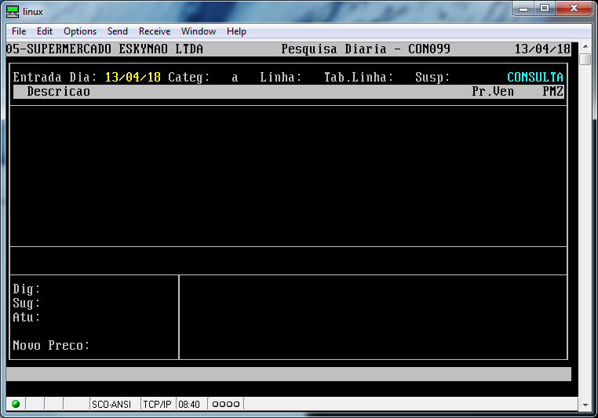
CAMPOS IMPORTANTES:
ENTRADA DIA: INFORMA O DIA DA PESQUISA CRIADA.
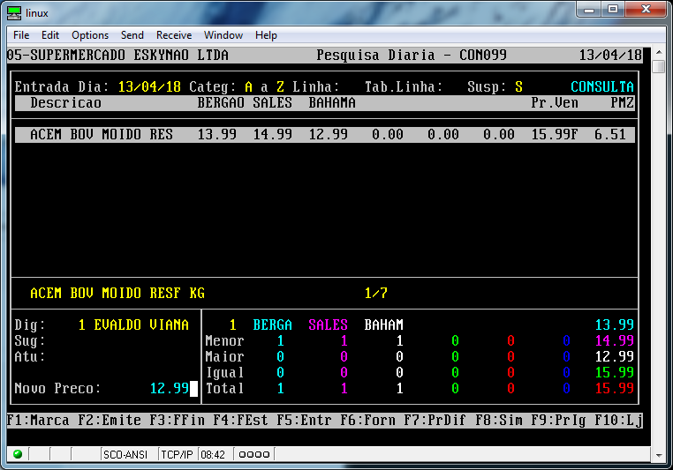
SUSP: MOSTRA ITENS QUEM ESTÃO SUSPENSOS NA LOJA S/N

